Памятка волонтеру КРОО ВОИ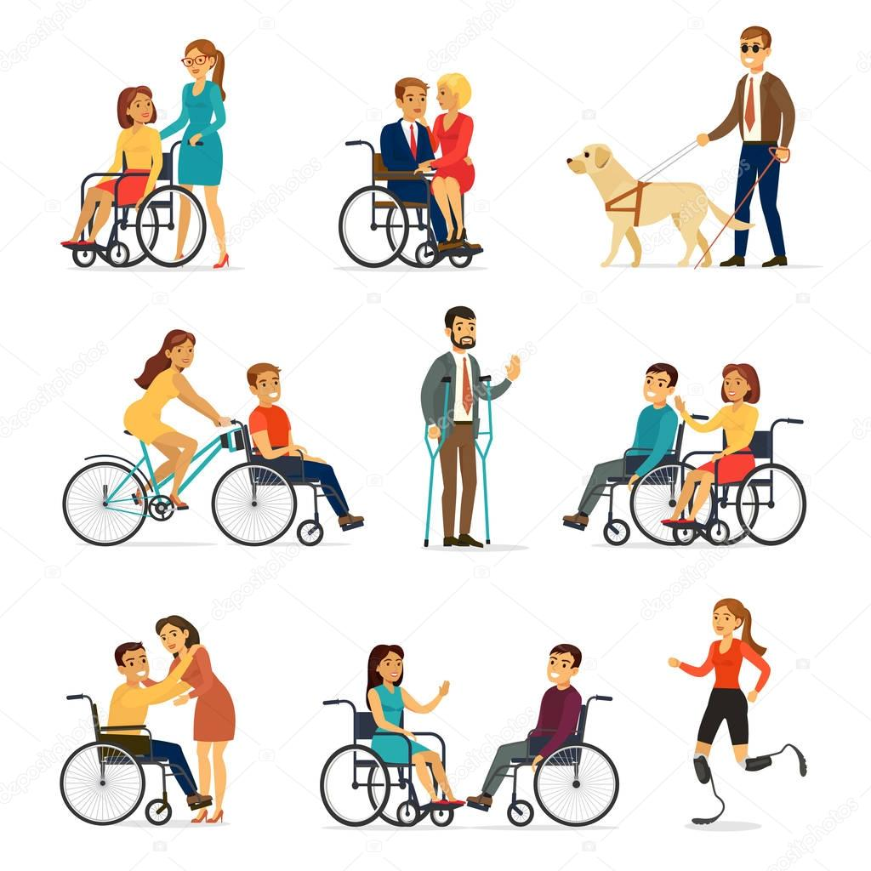
Все инвалиды объединяются в пять групп с учетом специфических потребностей в помощи для передвижения и оказания услуг:
- инвалиды с нарушением слуха (код Г – глухой, при формальных взаимоотношениях вне дома нуждается в услугах переводчика жестового языка при обслуживании).
- инвалиды с нарушением зрения (код С - слепой и слабовидящий, ограничен в ориентации, нуждается в помощи (сопровождение) посторонних лиц (персонала) вне дома для передвижения и получения информации при обслуживании).
- инвалиды, использующие для передвижения кресло коляску (код К - передвигается в коляске, нуждается в помощи посторонних лиц (персонала) при передвижении вне дома, в самообслуживании и других ручных действиях вне дома).
- инвалиды с нарушением опорно-двигательного аппарата (код О - с поражением опорно-двигательного аппарата, нуждается в помощи посторонних лиц (персонала) в самообслуживании и других ручных действиях вне дома).
- инвалиды с нарушением интеллекта (код У - ограничен в общении и контроле за своим поведением, с выраженными (тяжелые проблемы) нарушениями умственных функций, нуждаются в помощи при обслуживании).
Основные правила сопровождения по каждой из групп: 1) Люди, передвигающиеся на кресле-коляске

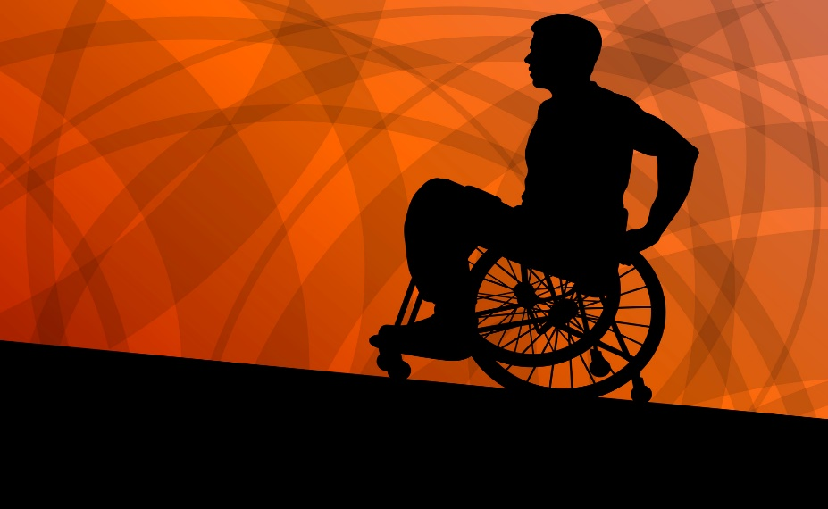
- Кресло-коляска — это личное пространство человека, поэтому ни в коем случае не облокачивайтесь на нее и не толкайте, не получив на это разрешение.
- Нельзя оказывать помощь без согласия самого человека, сначала необходимо спросить, нужно ли ее оказывать.
- Если ваше предложение о помощи принято, уточните, что и как нужно сделать, а затем четко следуйте рекомендациям.
- Если вам разрешили передвигать кресло-коляску, стоит начинать движение медленно. Устройство быстро набирает скорость, а резкий толчок может привести к потере равновесия.
- Заранее поинтересуйтесь, что делать, если на пути возникнут архитектурные барьеры.
- Не хлопайте человека, находящегося в кресле-коляске, по спине или плечу, это может вызвать болевые ощущения.
- Во время общения лучше расположиться так, чтобы ваши лица были на одном уровне. Избегайте положения, при котором собеседнику приходится запрокидывать голову.
Пропуская человека на кресле-коляске вперед, всегда говорите: «Проходите!», но ни в коем случае не говорите: «Проезжайте!».
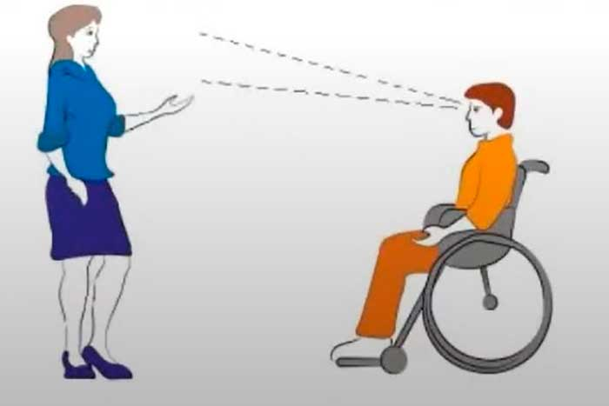

2) Люди с нарушениями опорно-двигательного аппарата
- Человеку с ОДА легче садиться и вставать с высокого сиденья (от 0,5 м) с подлокотниками и спинкой, поэтому следует предлагать ему сиденья только такого типа.
- Не следует настойчиво просить человека присесть, если он этого не хочет.
Мягкие низкие кресла и диванчики ему не подходят. Поэтому человеку с ОДА проще прислониться к стене для отдыха, чем садиться и вставать с мягкого низкого сиденья. 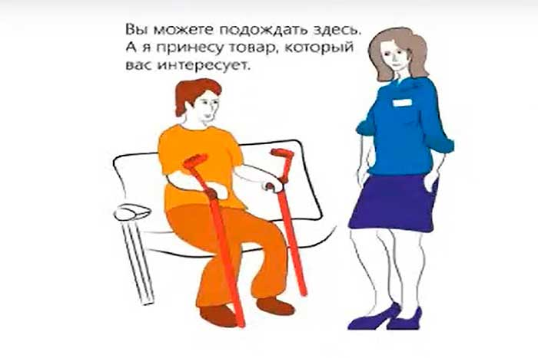

3) Люди, частично или полностью лишенные зрения
- Всегда обращайтесь к своему непосредственному собеседнику, а не к его зрячему компаньону.
- Для того чтобы поздороваться с человеком, допустимо стандартно поприветствовать его или слегка дотронуться до его руки и представиться.
- При встрече с человеком обязательно представьте себя и тех людей, которые пришли вместе с вами.
- Обязательно предупреждайте человека заранее и вслух о тех действиях, которые собираетесь совершить.
- Абсолютно нормально употреблять в разговоре слово «посмотрите», так как для незрячего человека это означает «видеть руками», осязать.
- Предлагая свою помощь, не нужно тащить человека за собой. Опишите кратко, где вы находитесь, и предложите взять вас под руку или за плечо. Заранее предупреждайте его о препятствиях: ступенях, спусках, ямах, низких потолках и т.д.
- Не командуйте, не трогайте и не играйте с собаками-проводниками — это не обычное домашнее животное, а основной помощник незрячего человека.
- Предлагая человеку сесть, не усаживайте его сами, а направьте руку на спинку стула или кресла.
- Если вы предлагаете потрогать какой-то предмет, то предоставьте возможность сделать это свободно.
- Если вас попросили помочь взять какой-то предмет — просто подайте его, а не тяните кисть незрячего к предмету и не берите этот предмет его рукой.
- При общении с группой незрячих людей, не забывайте каждый раз называть того, к кому обращаетесь.
- Если вы заметили, что человек сбился с маршрута, не управляйте его движением на расстоянии, а подойдите и помогите найти верное направление вместе с ним.
- При спуске или подъеме по ступенькам ведите человека строго перпендикулярно.
- Передвигаясь, не делайте рывков и резких движений. 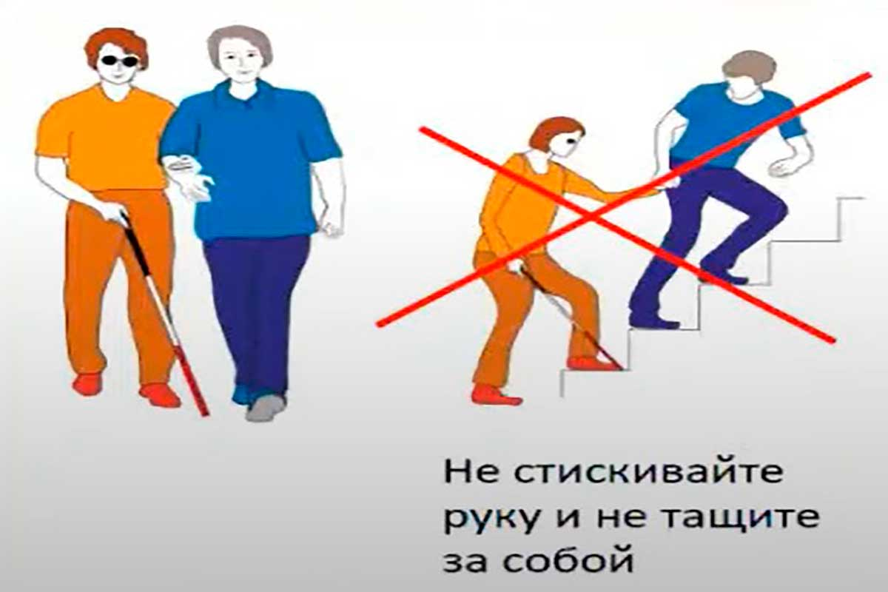

4) Люди с нарушением слуха
- Всегда подходите к не слышащему человеку спереди, не говорите ему в спину.
- Чтобы привлечь внимание человека, который плохо слышит, используйте жесты, также допустимо аккуратно похлопать его по плечу в том случае, если он стоит к вам спиной.
- Разговаривая с человеком, смотрите прямо на него.
- Никогда не используйте слово «глухонемой», оно является оскорбительным. Корректно говорить: не слышащий или человек с нарушением слуха.
- При разговоре с человеком старайтесь не загораживать лицо руками, не отворачивайте и не опускайте лицо вниз, не затеняйте его волосами или чем-то еще.
- Говорите артикуляционно четко и ровно. Не нужно излишне подчеркивать что-то, так как по губам можно прочитать лишь часть слов.
- Активно используйте мимику лица, а жесты стоит использовать в умеренном количестве.
- Ни в коем случае не кричите в ухо, особенно в ухо со слуховым аппаратом.
- Следует использовать упрощенные предложения и избегать несущественных слов.
- Если собеседник просит повторить предложение, попробуйте его перефразировать.
- Убедитесь, что человек вас понял, не стесняйтесь спросить об этом.
- Общаясь через сурдопереводчика, обращайтесь непосредственно к собеседнику, а не к сопровождающему.
- Если существуют трудности при устном общении, предложите продолжить общение в письменной форме или воспользоваться онлайн переводчиком для людей с нарушением слуха. 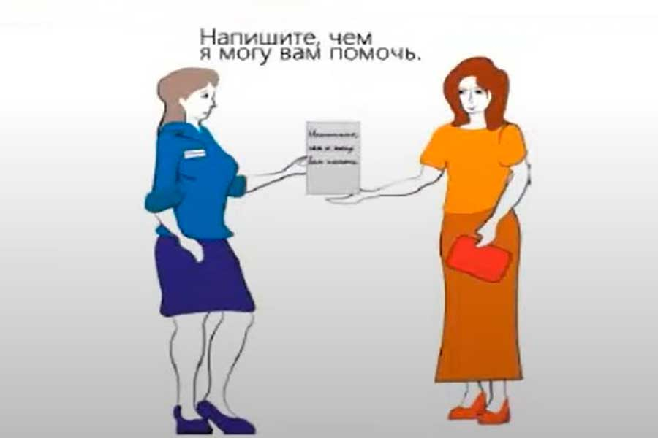

5) Люди с ментальными нарушениями
- Разговаривая с человеком, старайтесь использовать максимально простые фразы.
- Старайтесь задавать вопросы, которые требуют коротких ответов или кивка.
- Терпеливо ждите, когда человек сам закончит фразу, позволив ему выговориться.
- Слушайте его внимательно и не поправляйте, даже если догадались о значении фразы.
- Не пытайтесь ускорить разговор. Если вы спешите, лучше извинитесь и договоритесь об общении позже.
- Не стесняйтесь переспрашивать, если вы не поняли собеседника.
- Если вам не удалось понять собеседника, попросите произнести слова по буквам.
- Если разобрать слова сложно, попросите человека написать то, что он хочет, на листе бумаги.
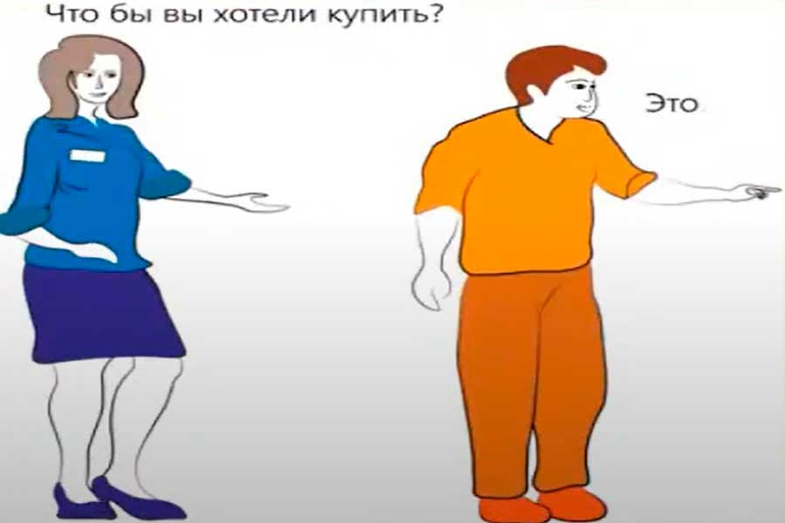
Обобщая все рекомендации, изложенные выше, можно сделать главный вывод об общении с людьми с инвалидностью — следует быть естественным и общаться на равных. К сожалению, большая часть современного общества в странах постсоветского пространства по-прежнему не готова воспринимать людей с ограниченной мобильностью, как равных, себе подобных.
Создание доступной среды, обширной нормативно-правовой базы, системы социальной защиты не устраняет барьеры взаимного восприятия между людьми с инвалидностью и остальной частью общества.
Всем нам следует приложить немало усилий, чтобы изменить ситуацию к лучшему. Ведь привитие этически выдержанной и грамотной терминологии, а также выработка культуры общения и восприятия людей с инвалидностью являются основополагающими в вопросе их полноценной интеграции в общество.
Поэтому, даже если мы считаем себя воспитанными и тактичными людьми, будет не лишним ознакомиться с рекомендациями, которых желательно придерживаться при общении с людьми, имеющими ту или иную инвалидность.
И, конечно, совершенно неприемлемо использовать слова, понятия и фразы, являющиеся оскорбительными по отношению к таким же людям, как мы: «неполноценный», «даун», «калека» «умственно отсталый», «больной», «ненормальный» и т.п.
Вместе Мы сможем Больше!

